Úkolem pro tento týden bude poslat mi pozdrav z Austrálie.
Nejprve si o Austrálii, resp. Australském svazu, státu, který na světadílu leží, zjistíte základní informace. Můžete využít níže uvedených odkazů. A pak mi napíšete Pozdrav z Austrálie, jako byste tam byli. Popíšete mi, které město jste navštívili (může jich být i víc), které konkrétní památky jste tam viděli, v jakém oceánu jste se koupali, jaké přírodní zajímavosti jste shlédli.
Rozsah pozdravu je min. 120 slov (při velikosti písma 12 je to asi 15 slov na řádku, vás, kteří si už teď zoufají, snad potěší, že se počítají i předložky a spojky ).
Prosím, nekopírujte celé texty z jednoho odkazu, smyslem úkolu je zjistit různá fakta o poloze Austrálie, jejím podnebí, přírodě, lidech a městech. Dozvědět se máte něco především vy, o mě jde až v poslední řadě .

Jako vzor přikládám svůj pozdrav třeba z Kapvedských ostrovů:
Zdravím Vás, šesťáci z ostrova Boa Vista, který je součástí Kapverdských ostrovů. Toto souostroví byste našli v Atlantském oceánu asi 570 km od Afriky. Ostrov Boa Vista leží na 16 rovnoběžce severně od rovníku a má velmi suché podnebí, srážky jsou tu vzácné. Proto zde není moc vegetace. I tak se tady ale nenudíme, kromě koupání v Atlantiku vyrážíme na výlety třeba k vraku lodi na krásné pláži Santa Maria, do pouště ve vnitrozemí, kde jsme sjížděli duny na sandboardu (je to jen snowboardové prkno bez vázání), pozorovali jsme v noci želvy, které na Boa Vista kladou vejce, nebo jsme se vypravili do hlavního města Sal Rei, kde žije 4000 obyvatel. Mluví se zde portugalsky nebo kapverdskou kreolštinou, ale bez problémů se domluvíte v obchodech i anglicky.
Takže pokud se nebojíte létat a nevadí vám strávit 7 hodin v letadle, je toto místo ideální na dovolenou kdykoliv v roce.
Mějte se v Pardubicích krásně a v září se ve škole zase potkáme. Zdraví vás Ilona Bartošková

P.S. A kdyby se vám chtělo, můžete z pozdravu vytvořit i pohlednici (viz. další strana).
Odkazy:
https://www.australieinfo.cz/cestovani-v-australii
https://www.go2australia.cz/rady-australie/zajimavosti-australie
https://www.tutuki-australie.cz/o-australii/strucny-pruvodce-australii/
https://www.go2australia.cz/australie/mesta-australie

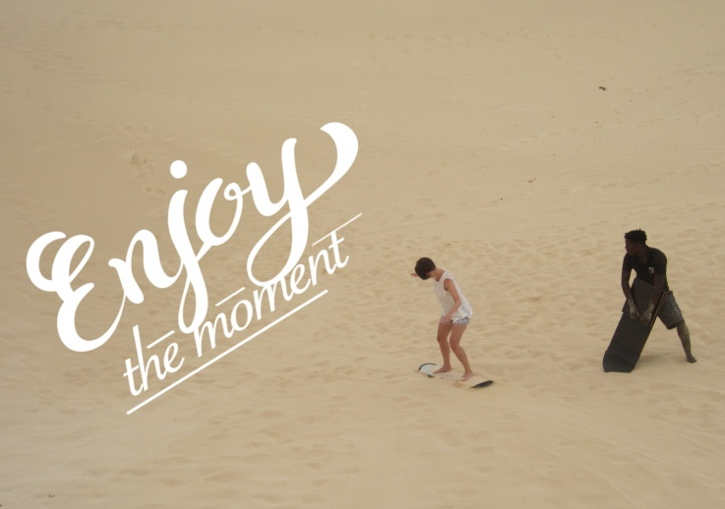 | Zdravím Vás, šesťáci z ostrova Boa Vista, který je součástí Kapverdských ostrovů.  Toto souostroví byste našli v Atlantském oceánu asi 570 km od Afriky. Ostrov Boa Vista leží na 16 rovnoběžce severně od rovníku a má velmi suché podnebí, srážky jsou tu vzácné. Proto zde není moc vegetace. I tak se tady ale nenudíme, kromě koupání v Atlantiku vyrážíme na výlety třeba k vraku lodi na krásné pláži Santa Maria, do pouště ve vnitrozemí, kde jsme sjížděli duny na sandboardu (je to jen snowboardové prkno bez vázání), pozorovali jsme v noci želvy, které na Boa Vista kladou vejce, nebo jsme se vypravili do hlavního města Sal Rei, kde žije 4000 obyvatel. Mluví se zde portugalsky nebo kapverdskou kreolštinou, ale bez problémů se domluvíte v obchodech i anglicky.  Takže pokud se nebojíte létat a nevadí vám strávit 7 hodin v letadle, je toto místo ideální na dovolenou kdykoliv v roce.  Mějte se v Pardubicích krásně a v září se ve škole zase potkáme. Zdraví vás Ilona Bartošková

